Regroupement

Vivre dans le Nord du Canada
Mise en situation – Annexe I
Les cinq sens

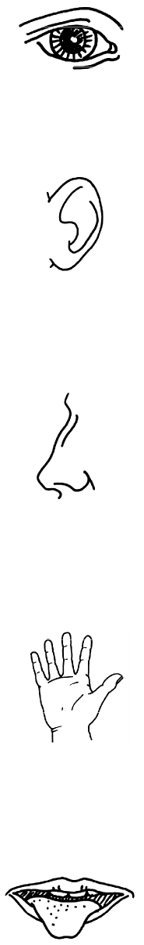
Je vois
J’entends
Je sens
Je touche
Je goûte

Bloc 1 – Annexe I
Une carte du Canada actuelle

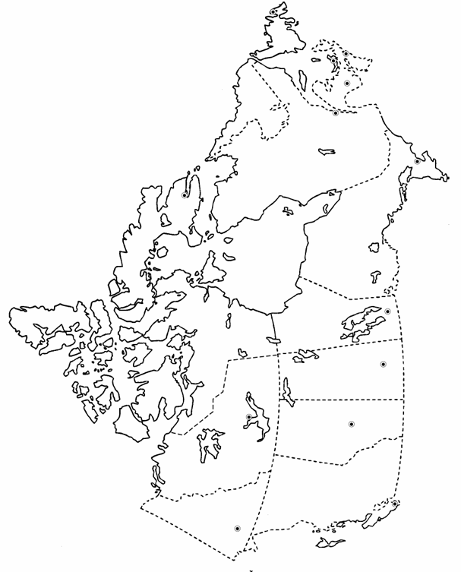

CANADA. RESSOURCES NATURELLES L'Atlas du Canada, [en ligne], 2003, http://atlas.gc.ca/site/francais/index.html, (novembre 2003).
Bloc 1 – Annexe II
La carte du Canada avant la formation du Nunavut
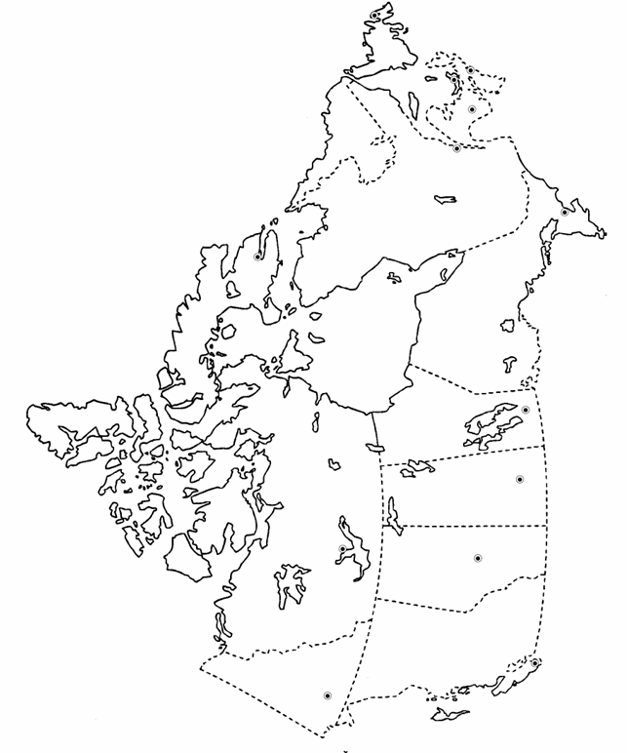

CANADA. RESSOURCES NATURELLES L'Atlas du Canada, [en ligne], 2003, http://atlas.gc.ca/site/francais/index.html, (novembre 2003).
Bloc 1 – Annexe III
Des changements de noms

Associe les noms dans la colonne de gauche avec les noms actuels qui leur correspondent dans la colonne de droite.

Arviat | Bathurst Inlet
Kugluktuk | Coppermine
Sanikiluaq | Eskimo Point
Talioyoak | Iles Belcher
Uminmaktok | Spence Bay

Bloc 1 – Annexe III (corrigé)
Des changements de noms

Arviat | Eskimo Point
Kugluktuk | Coppermine
Sanikiluaq | Îles Belcher
Talioyoak | Spence Bay
Uminmaktok | Bathurst Inlet

Bloc 2 – Annexe I
Les caractéristiques géographiques du Nunavut

Nom : ____________________________ Date : _________________

En te référant à ton atlas, situe les lieux suivants sur la carte du Nunavut :
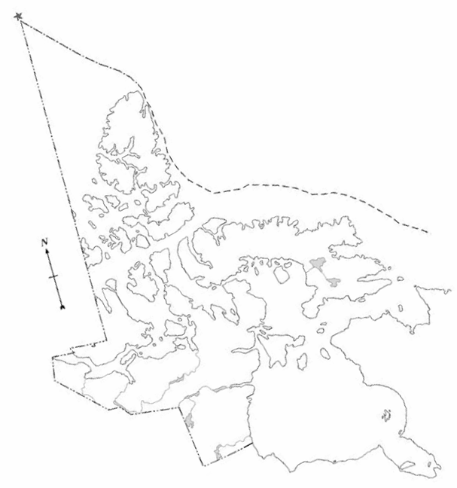
Iqaluit (A), Qikiqtaaluk (B), baie d'Hudson (C), île d'Ellesmere (D), le Groenland (E), l'océan Arctique (F), Cape Dorset (G), Rankin Inlet (H), Arviat (I), Kugluktuk (J), Sanikiluaq (K), Talioyoak (L), Uminmaktok (M)
Bloc 2 – Annexe I
Les animaux du Nord

Parmi les animaux ci-dessous, encercle ceux qui vivent dans le nord du Canada.

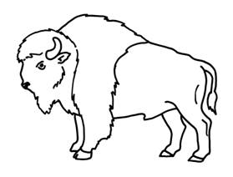 | 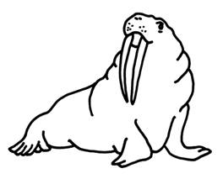
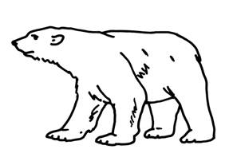 | 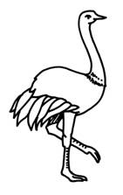
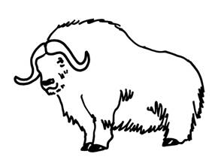 | 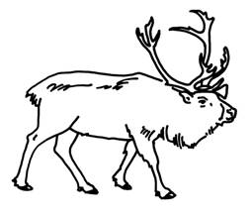

Bloc 3 – Annexe I
Un rallye virtuel

Nom : ____________________________ Date : _________________

Tu reçois un point pour chaque bonne réponse. Indique le site Internet où tu as trouvé ta réponse.

1. Quelle est la capitale du Nunavut? _____________________________

2. Quelle est la population du Nunavut? ___________________________

3. Quelle est la population de la capitale?__________________________

4. Quelles langues sont parlées au Nunavut?_______________________

5. Quelles groupes autochtones habitent le Nunavut? ________________

6. Nomme cinq communautés du Nunavut _________________________
_________________________________________________________
_________________________________________________________
_________________________________________________________

7. Quelle est la région la plus habitée? Pourquoi?____________________
_________________________________________________________
_________________________________________________________
_________________________________________________________

Bloc 5 – Annexe I
Des lunettes de neige

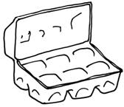
- Prends un carton d’œufs et découpe deux
compartiments qui sont côte à côte;

- Coupe une toute petite fente horizontale
dans chaque compartiment;
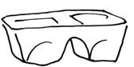

- Découpe un petit triangle entre les deux compartiments afin que les lunettes reposent sur ton nez;

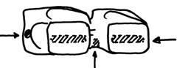

- Perce les côtés extérieurs des contenants afin de passer une ficelle qui maintiendra les lunettes en place.
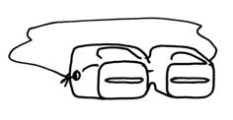

- Peins et décore tes lunettes de neige afin de les personnaliser.

Bloc 5 – Annexe II
Les maisons du Nord
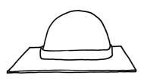

- Place un bol de polystyrène à l’envers sur
un carton rigide pour former le dôme de ton igloo;

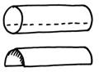
- Utilise un bout de rouleau de carton coupé dans
le sens de la longueur pour former l’entrée de l’igloo;

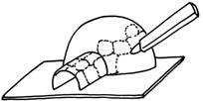

- Trace le contour de blocs de neige sur l’igloo
et sur l’entrée avec un feutre;

- Enduis le carton et l’igloo de sulfate de magnésium dissous dans l’eau tiède afin de créer un effet de glace et de neige.

Tu peux aussi construire ton igloo avec des blocs de pâte à modeler blanche que tu montes en spirale de manière à former un dôme.

Construis ta maison nordique

- Coupe un carton de deux litres de lait en deux;

- Recouvre la partie supérieure de papier blanc;

- Trace les portes et les fenêtres à l’aide d’un feutre noir, tu peux également tracer des lignes plus fines afin de créer l’illusion de planches de bois;

- Peins la maison de la couleur de ton choix (Il faut diluer la peinture afin de voir les détails faits avec le feutre.);

- Une fois que la peinture est sèche, retourne la maison sur le côté et colle des bâtonnets qui serviront de pilotis.

Si vous le souhaitez, tes camarades et toi, vous pouvez placer vos maisons ensemble de manière à former un petit village.
Bloc 5 – Annexe III
L’alimentation

Encercle les aliments que ta famille consomme.

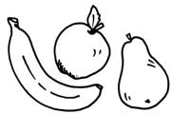 | 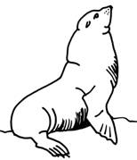 | 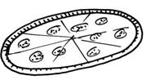
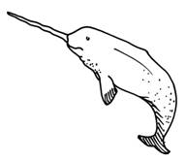 |  | 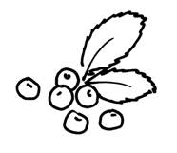
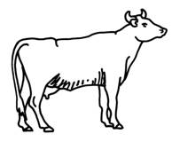 | 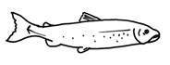 | 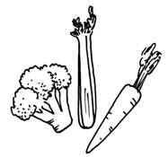

Bloc 5 – Annexe IV

Un Ajagaq

Construis ton propre ajagaq.

- Attache un bout de ficelle à un crayon non aiguisé;

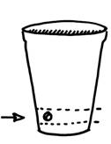
- Découpe un anneau dans un verre en polystyrène et perce un trou sur le bord;

- Attache le bout de la ficelle à l’anneau
en la passant par le trou;
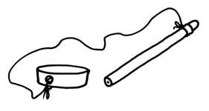

- Tiens le crayon et balance l’anneau tout en essayant de l’attraper avec le bout du crayon.

Bloc 6 – Annexe I
La gravure

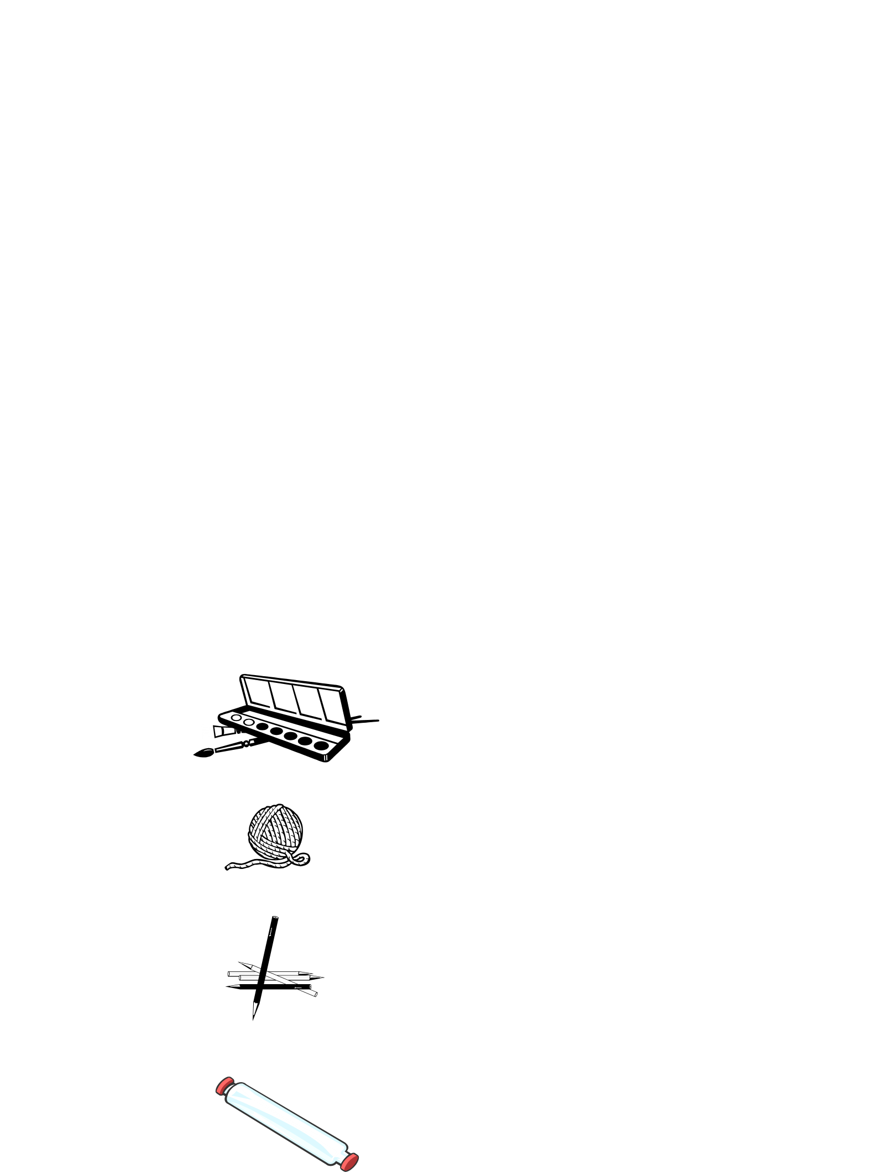
1. Faire un dessin avec des formes très simples.

- Recouvrir le dessin avec de la laine
ou de la ficelle.

3. Appliquer de la peinture sur la laine.

4. Placer un autre papier sur la laine mouillée.


5. Presser avec un rouleau à pâte et retirer le papier lentement.
Intégration – Annexe I
La citoyenneté active et démocratique

Nom de l’élève : ______________________ Date : _________________

Mets un crochet dans la boîte qui correspond le mieux à ton comportement au sein de l'équipe.

 | toujours | parfois | rarement
J’ai partagé mes idées avec les autres.
J’ai participé au partage des responsabilités.
J’ai rempli mes responsabilités.
J’ai utilisé une voix douce quand je parlais.
J’ai donné à chaque personne la chance de s’exprimer.
J’ai écouté attentivement les personnes qui parlaient.
Je n’ai pas interrompu les personnes qui parlaient.
Je n’ai pas ridiculisé les autres.
J’ai discuté pour trouver des solutions aux conflits qui sont survenus.
J’ai traité les autres comme je veux être traité.
Je me suis préoccupé de l’environnement.
J’ai recyclé.
J’ai récupéré.

Relis l'annexe I du bloc 3 de « La citoyenneté active et démocratique » et explique où tu en es dans l'atteinte de tes objectifs.
____________________________________________________________
____________________________________________________________
____________________________________________________________
____________________________________________________________
____________________________________________________________
____________________________________________________________

